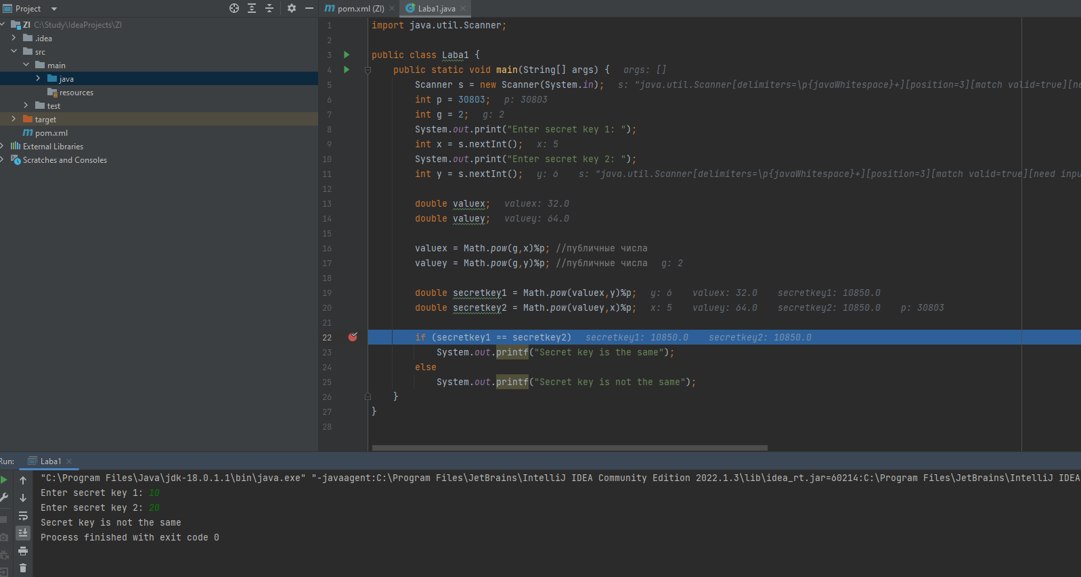

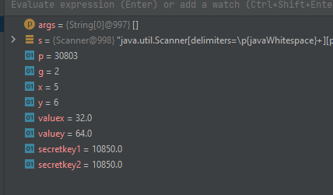

Брал небольшие числа, иначе секретные ключи выходят за границы типа данных. А в калькуляторе все отлично работает.